**Bài thực hành 06**

**Truy vấn dữ liệu nâng cao**

***Mục tiêu***

* Sử dung các truy vấn nâng cao như: Join 1 bảng , nhiều bảng
* Sử dụng các thành phần FornRequest để validate form
* Truy vấn tính toán, tính tổng, max, min, trung bình

**THỰC HÀNH THEO CÁC BÀI TẬP**

# Bài 1: Tìm hiểu câu lệnh JOIN 2 bảng có quan hệ

Xét quan hệ giữa 2 thực thể category và product



***Chú ý: có thể kế thừa từ lab trước***

**Bước 1: Tạo cấu trúc hai bảng như sau**

CREATE DATABASE demo_db DEFAULT CHARACTER SET utf8 COLLATE utf8_unicode_ci;

use demo_db;

CREATE TABLE categories (

    id INT PRIMARY KEY AUTO_INCREMENT,

    name VARCHAR(100) NOT NULL UNIQUE,

    status tinyint DEFAULT '1',

    created_at date DEFAULT NOW(),

    updated_at date NULL

);

CREATE TABLE IF NOT EXISTS products (

  id INT PRIMARY KEY AUTO_INCREMENT,

  name VARCHAR(150) NOT NULL,

  price float NOT NULL,

  sale_price float NOT NULL,

  image VARCHAR(150) NOT NULL,

  content text null,

  category_id INT NOT NULL,

  status INT DEFAULT '0',

  created_at date DEFAULT NOW(),

  updated_at date NULL,

  FOREIGN KEY (category_id) REFERENCES categories (id)

);

Sau đó thêm mới dữ liệu 2 bảng cho phù hợp

**Bước 2:** Tạo model Category và khai báo phương thức JOIN tới bảng product để lấy danh sách sản phẩm của danh mục

**Bước 2: Tạo Route, controller và view danh sách Product**

**Route routes/web.php)**

<?php

use Illuminate\Support\Facades\Route;

use App\Http\Controllers\HomeController;

use App\Http\Controllers\ProductController;

/*

|--------------------------------------------------------------------------

| Web Routes

|--------------------------------------------------------------------------

|

| Here is where you can register web routes for your application. These

| routes are loaded by the RouteServiceProvider within a group which

| contains the "web" middleware group. Now create something great!

|

*/

Route::get('', [HomeController::class, 'index'])->name('home.index');

Route::get('product', [ProductController::class, 'index']);

**Controller app\Http\Controllers\ProductController**

<?php

namespace App\Http\Controllers;

use DB;

use Illuminate\Http\Request;

class ProductController extends Controller

{

    public function index()

    {

        $products = DB::table('products')

        ->select('products.*', 'categories.name as category_name')

        ->join('categories','categories.id','=','products.category_id')

        ->get();

        // dd ($products);

        return view('product', compact('products'));

    }

}

**Dữ liệu danh sách sản phẩm gồm các thông tin**

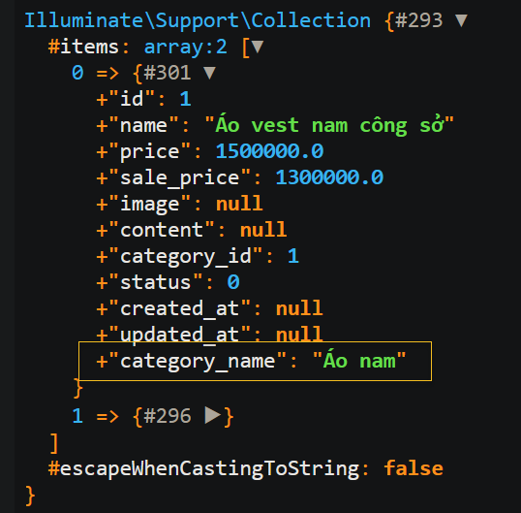

**View resources/views/product.blade.php**

@extends('layouts.main')

@section('main')

<div class="container">

    <h1>Danh sách sản phẩm</h1>

    <hr>

    <table class="table table-bordered table-hover">

    <thead>

        <tr>

            <th>ID</th>

            <th>Tên sản phẩm</th>

            <th>Giá/ giá KM</th>

            <th>Trạng thái</th>

            <th>Ngày tạo</th>

            <th></th>

        </tr>

    </thead>

    <tbody>

        @foreach($products as $pro)

        <tr>

            <td>{{$pro->id}}</td>

            <td>{{$pro->name}}</td>

            <td>{{$pro->price}}/ {{$pro->sale_price}}</td>

            <td>{{$pro->status}}</td>

            <td>{{$pro->created_at}}</td>

            <td>

                <a href="" class="btn btn-danger btn-sm">Xóa</a>

            </td>

        </tr>

        @endforeach

    </tbody>

    </table>

</div>

@stop()

**Hãy truy cập:** <http://127.0.0.1:8000/product>

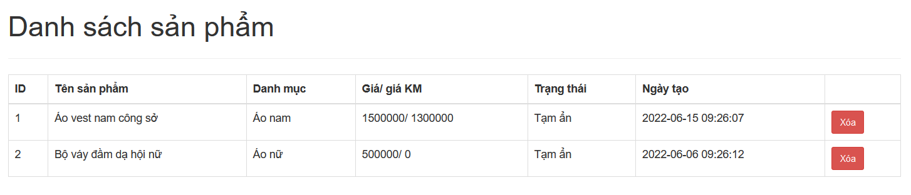

# Bài 2: Truy vấn với các hàm tính toán (count, sum, max, min, avg)

**Trong Controller app\Http\Controllers\ProductController**

Thực hiện các truy vấn sau

<?php

namespace App\Http\Controllers;

use DB;

use Illuminate\Http\Request;

class ProductController extends Controller

{

    public function index()

    {

        $products = DB::table('products')

        ->select('products.*', 'categories.name as category_name')

        ->join('categories','categories.id','=','products.category_id')

        ->get();

        $totalRow = DB::table('products')->count('id');

        $totalPrice = DB::table('products')->sum('price');

        $maxPrice = DB::table('products')->max('price');

        $minPrice = DB::table('products')->min('price');

        // dd ($totalRow, $totalPrice);

        return view('product', compact('products','totalRow','totalPrice','maxPrice','minPrice'));

    }

}

**View resources/views/product.blade.php**

**Hiển thị thêm các thông tin đã tính toán**

@extends('layouts.main')

@section('main')

<h1>Danh sách sản phẩm</h1>

<hr>

<div class="row">

    <div class="col-md-3">

        <div class="jumbotron text-center" style="padding:10px">

            <h2>{{$totalRow}}</h2>

            <p>Tổng số sản phẩm</p>

        </div>

    </div>

    <div class="col-md-3">

        <div class="jumbotron text-center" style="padding:10px">

            <h2>{{number_format($totalPrice)}}</h2>

            <p>Tổng Giá</p>

        </div>

    </div>

    <div class="col-md-3">

        <div class="jumbotron text-center" style="padding:10px">

            <h2>{{number_format($maxPrice)}}</h2>

            <p>Giá cao nhất</p>

        </div>

    </div>

    <div class="col-md-3">

        <div class="jumbotron text-center" style="padding:10px">

            <h2>{{number_format($minPrice)}}</h2>

            <p>Giá thấp nhất</p>

        </div>

    </div>

</div>

<hr>

@stop()

**Truy cập link danh sách sản phẩm** <http://127.0.0.1:8000/product>

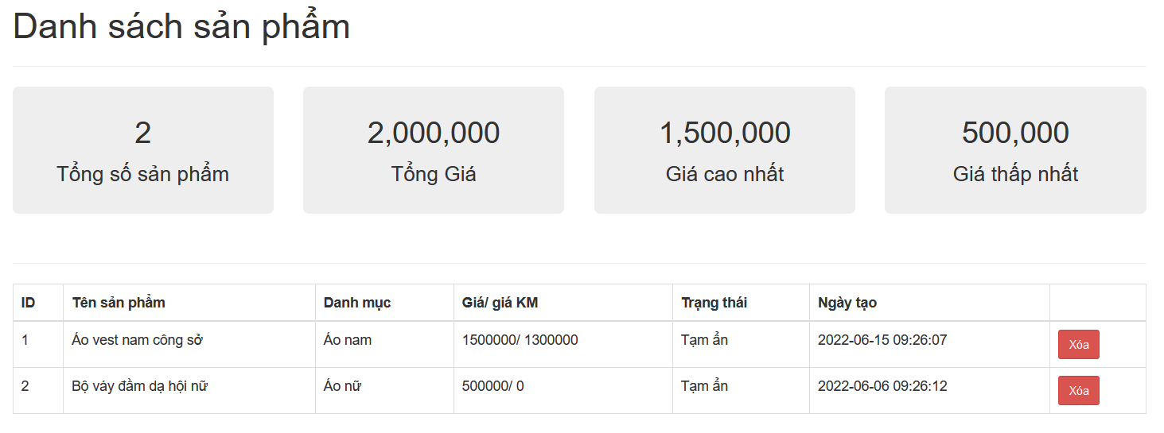

# Bài 3: Sắp xếp dữ liệu với orderBy()

**Bước 1: Tại views/product.blade.php tạo form sắp xếp theo tên và giá như dưới đây**

<form action="" method="GET" class="form-inline" role="form">

    <div class="form-group">

        <select name="order" class="form-control">

            <option value="">Mặc định</option>

            <option value="name-ASC">Sắp xếp tên từ a - z</option>

            <option value="name-DESC">Sắp xếp tên từ z - a</option>

            <option value="price-ASC">Sắp xếp giá từ thấp - cao</option>

            <option value="price-DESC">Sắp xếp giá từ cao - thấp</option>

        </select>

    </div>

    <button type="submit" class="btn btn-primary">Tìm kiếm</button>

</form>

**Chú ý:** form có method là **GET**

**Xem kết quả của form sắp xếp**

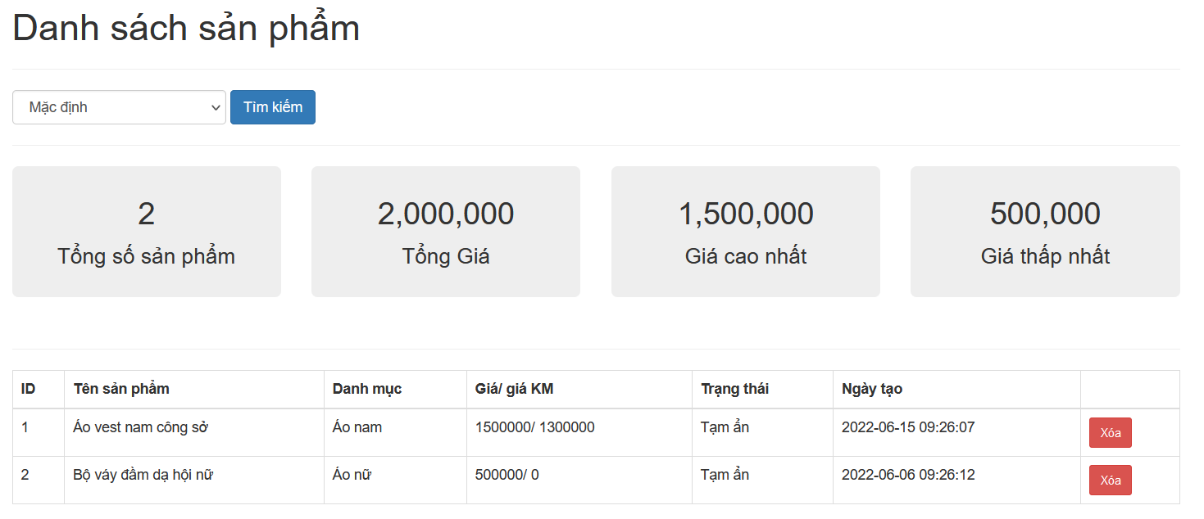

**Bước 2:** Mở **ProductController** và thực hiện lại câu lệnh truy vấn như sau

<?php

namespace App\Http\Controllers;

use DB;

use Illuminate\Http\Request;

class ProductController extends Controller

{

    public function index(Request $req)

    {

        // truy vaans cow banr

        $query = DB::table('products')

        ->select('products.*', 'categories.name as category_name')

        ->join('categories','categories.id','=','products.category_id');

        // neeus cos request sawps xeeps theo orrder

        if ($req->order) {

            $order = explode('-',$req->order); // chuyển về mảng ['name','ASC']

            $query = $query->orderBy($order[0], $order[1]);

        }

        $products = $query->get(); // danh sách dữ liệu sản phẩm

        // các phương thức tính toán khác

        $totalRow = DB::table('products')->count('id');

        $totalPrice = DB::table('products')->sum('price');

        $maxPrice = DB::table('products')->max('price');

        $minPrice = DB::table('products')->min('price');

        // trả dữ liệu về cho views/product.blade.php

        return view('product', compact('products','totalRow','totalPrice','maxPrice','minPrice'));

    }

}

**Bước 3: CHọn các tiêu chí sắp xếp và test kết quả**

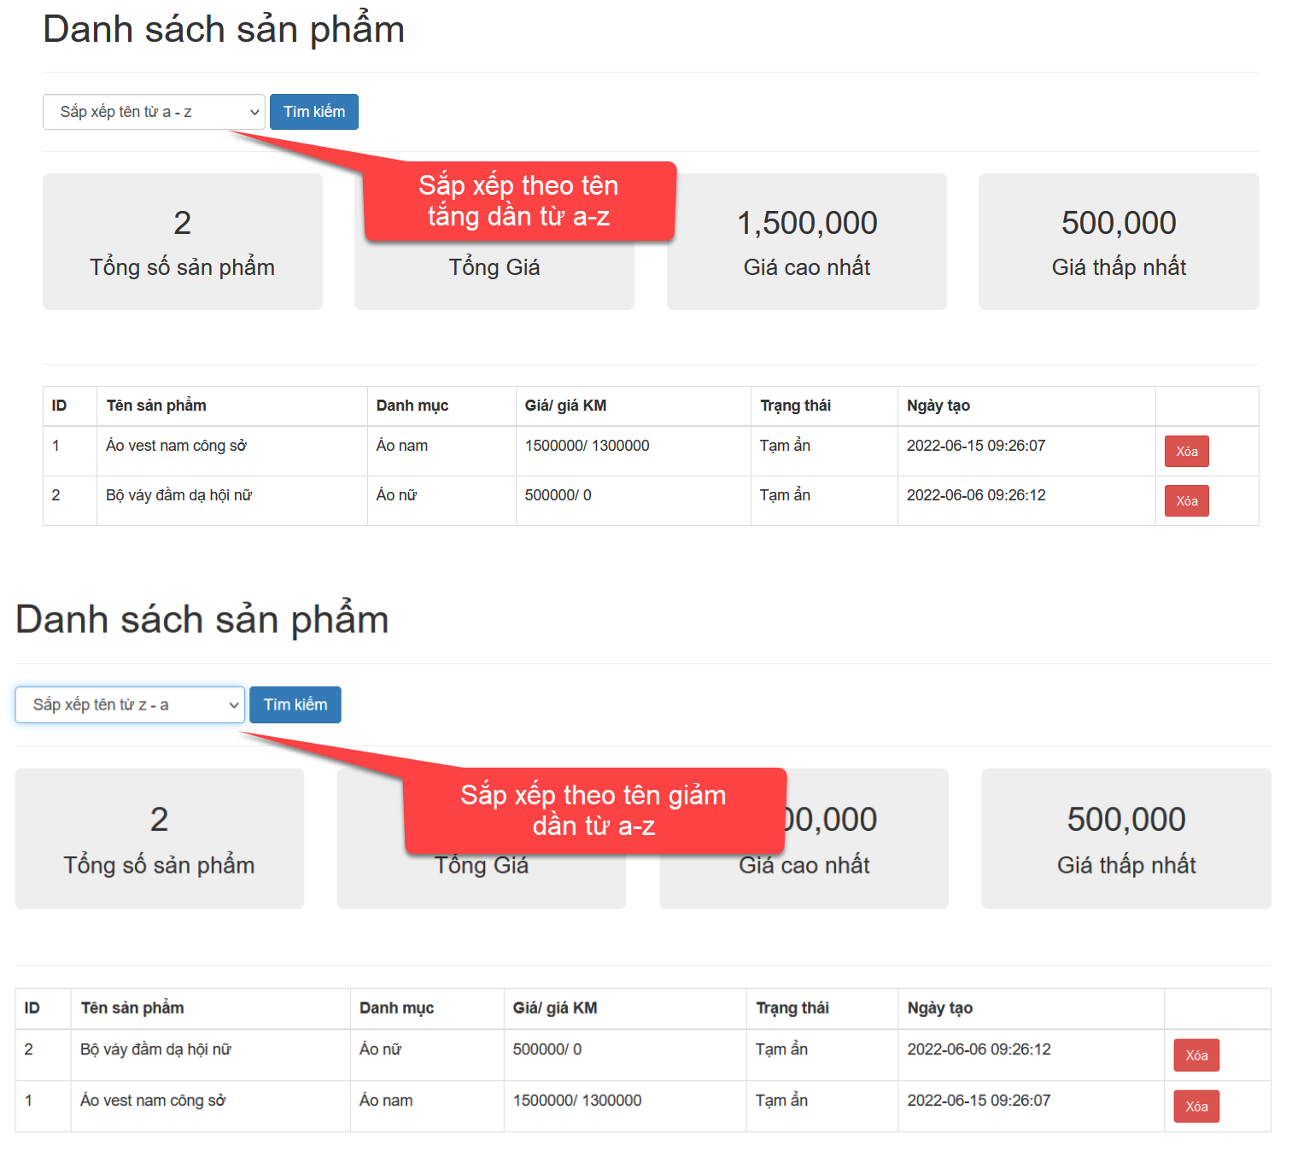

# Bài 4: tạo phân trang với limit và offset

**Chú ý:** thêm dữ liệu cho bảng sản phẩm để thực hiện phân trang nhé (khoảng 10 dòng trở lên)

Bước 1: mở ProductController lên và khai báo thêm code thực hiện phân trang

<?php

namespace App\Http\Controllers;

use DB;

use Illuminate\Http\Request;

class ProductController extends Controller

{

    public function index(Request $req)

    {

        $limit = 3; //tùy chọn, số dòng/ trang

        $page = $req->page > 0 ? $req->page : 1; // trang hiện tại đang truy cập

        $offset = ($page - 1) * $limit; //  số dòng bị loại bỏ

        // truy vaans cow banr

        $query = DB::table('products')

        ->select('products.*', 'categories.name as category_name')

        ->join('categories','categories.id','=','products.category_id');

        // neeus cos request sawps xeeps theo orrder

        if ($req->order) {

            $order = explode('-',$req->order); // chuyển về mảng ['name','ASC']

            $query = $query->orderBy($order[0], $order[1]);

        }

        $products = $query->limit($limit)->offset($offset)->get(); // danh sách dữ liệu sản phẩm

        // các phương thức tính toán khác

        $totalRow = DB::table('products')->count('id');

        $totalPrice = DB::table('products')->sum('price');

        $maxPrice = DB::table('products')->max('price');

        $minPrice = DB::table('products')->min('price');

        $totlPage = ceil($totalRow/$limit);

        // trả dữ liệu về cho views/product.blade.php

        return view('product', compact('products','totalRow','totalPrice','maxPrice','minPrice','totlPage'));

    }

}

Bước 2: Tại views/product.blade.php hiển thị các nút phân trang

<hr>

<ul class="pagination">

    <li><a href="{{route('product.index', ['page' => 1])}}">&laquo;</a></li>

    @for ($i = 1; $i <= $totlPage; $i ++)

    <li class=""><a href="{{route('product.index', ['page' => $i])}}">{{$i}}</a></li>

    @endfor

    <li><a href="{{route('product.index', ['page' => $totlPage])}}">&raquo;</a></li>

</ul>

Xem lại kết quả

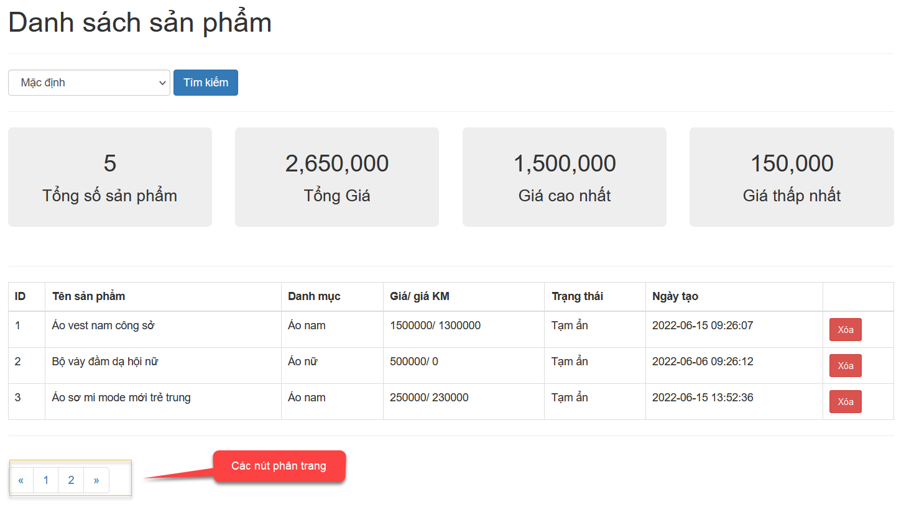

# Bài 4: Tỉm kiếm gần đúng với mệnh đề where

**Bước 1:** Tạo form tìm kiếm theo tên

Mở file **views/product.blade.php** và thêm input kiểu text tại form sắp xếp đang có săn

<form action="" method="GET" class="form-inline" role="form">

    <div class="form-group">

        <input name="name" class="form-control"  placeholder="Nhập tên">

    </div>

    <div class="form-group">

        <select name="order" class="form-control">

            <option value="">Mặc định</option>

            <option value="name-ASC">Sắp xếp tên từ a - z</option>

            <option value="name-DESC">Sắp xếp tên từ z - a</option>

            <option value="price-ASC">Sắp xếp giá từ thấp - cao</option>

            <option value="price-DESC">Sắp xếp giá từ cao - thấp</option>

        </select>

    </div>

    <button type="submit" class="btn btn-primary">Tìm kiếm</button>

</form>

Kết quả có form tìm kiếm, sắp xếp

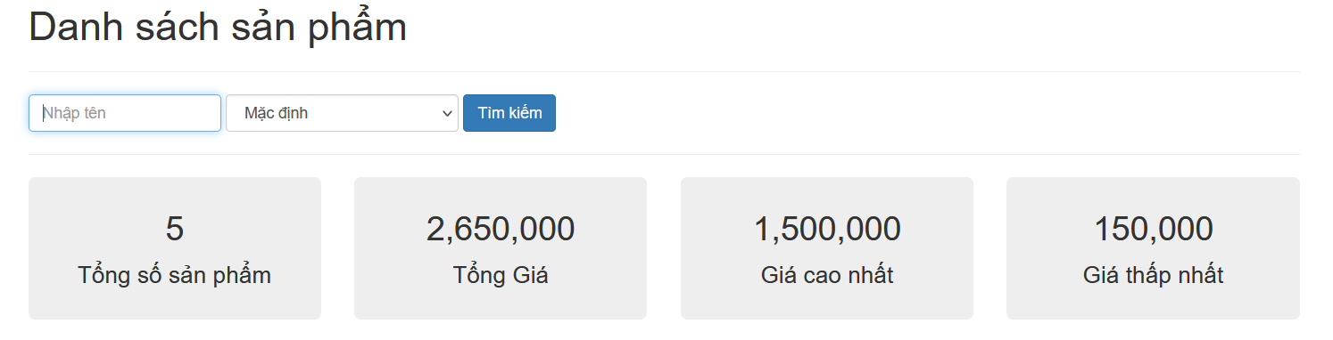

**Bước 2:** Mở **ProductController** lên và thêm code xử lý tìm kiếm khi có request name như sau

<?php

namespace App\Http\Controllers;

use DB;

use Illuminate\Http\Request;

class ProductController extends Controller

{

    public function index(Request $req)

    {

        $limit = 3; //tùy chọn, số dòng/ trang

        $page = $req->page > 0 ? $req->page : 1; // trang hiện tại đang truy cập

        $offset = ($page - 1) * $limit; //  số dòng bị loại bỏ

        // truy vaans cow banr

        $query = DB::table('products')

        ->select('products.*', 'categories.name as category_name')

        ->join('categories','categories.id','=','products.category_id');

        // neeus cos request sawps xeeps theo orrder

        if ($req->order) {

            $order = explode('-',$req->order); // chuyển về mảng ['name','ASC']

            $query = $query->orderBy($order[0], $order[1]);

        }

        $totalRow = DB::table('products')->count('id');

        if ($req->name) {

            // nếu có thông tin name được gửi lên, tìm kiếm với LIKE

            $query = $query->where('products.name','LIKE', '%'.$req->name.'%');

            // Tính lại totalRow

            $totalRow = DB::table('products')->where('products.name','LIKE', '%'.$req->name.'%')->count('id');

        }

        $products = $query->limit($limit)->offset($offset)->get(); // danh sách dữ liệu sản phẩm

        // các phương thức tính toán khác

        $totalPrice = DB::table('products')->sum('price');

        $maxPrice = DB::table('products')->max('price');

        $minPrice = DB::table('products')->min('price');

        $totlPage = ceil($totalRow/$limit);

        // trả dữ liệu về cho views/product.blade.php

        return view('product', compact('products','totalRow','totalPrice','maxPrice','minPrice','totlPage'));

    }

}

**Kết quả tìm kiếm theo từ kháo nào đó VD “sơ mi”**

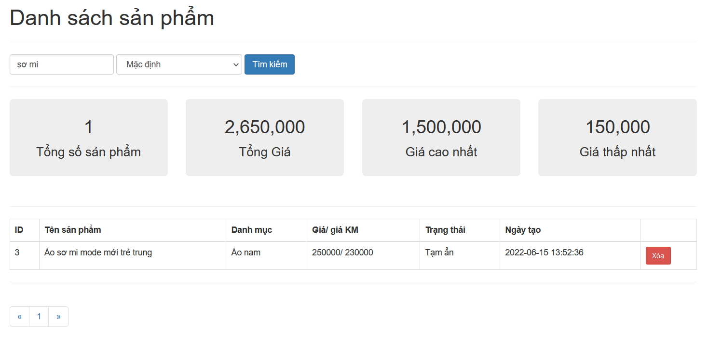

# Bài tập làm thêm

Cho CSDL gồm các bảng sau

**Bảng lop_hoc**

| **Tên cột** | **Kiểu DL** | **Độ dài** | **Ràng buộc** |
| --- | --- | --- | --- |
| **id** | int |  | Khóa chính, tự động tăng |
| name | varchar | 100 | Không rỗng |
| Status | Tinyint |  | Mặc định 0 |
| created_at | date |  | Mặc định ngày hiện tại |
| updated_at | timestamp |  | Mặc định ngày hiện tại |

**Bảng sinh_vien**

| **Tên cột** | **Kiểu DL** | **Độ dài** | **Ràng buộc** |
| --- | --- | --- | --- |
| **id** | int |  | Khóa chính, tự động tăng |
| name | varchar | 100 | Không rỗng |
| email | varchar | 100 | Không rỗng, không trùng nhau |
| password | varchar | 100 | Không rỗng |
| phone | varchar | 50 | Không rỗng, không trùng |
| address | varchar | 250 | rỗng |
| Id_lop | Int |  | Không rỗng khóa ngoại tói bảng lop_hoc |
| created_at | timestamp |  | Mặc định ngày hiện tại |

**Yêu cầu 1:** Hiển thị danh dách lớp học gồm các thông tin:

Id, name, status, total (trong đó total là tổng số sinh viên của lớp)

**Yêu cầu 2:** Hiển thị danh sách sinh viên gồm:

Id, name, email, phone, address, ten_lop

**Yêu cầu 3**: Tiến hành phân trang cho các danh sách sinh viên

**Yêu cầu 4:** Tìm kiếm theo số điện thoại